Федеральное государственное бюджетное образовательное учреждение
высшего образования
«Энгельсский технологический (филиал) институт
Саратовского государственного технического университета
имени Гагарина Ю.А.»

Кафедра «Оборудование и технологии обработки материалов»

РАБОЧАЯ ПРОГРАММА

по дисциплине
Б.3.1.1."Инженерная графика»
Направление подготовки, профиль (20.03.01)280700.62 Техносферная безопасность, Охрана окружающей среды и рациональное использование природных ресурсов

форма обучения – очная
курс – 1-й
семестр – 1-й, 2-й
зачетных единиц – 6
часов в неделю – 1семестр – 3; 2семестр – 2
всего часов – 90,
в том числе:
лекции – 18
коллоквиумы – нет
практические занятия – 72
лабораторные занятия – нет
самостоятельная работа – 90
зачет – 2-й семестр
экзамен – 1-йсеместр
РГР – 1-й
курсовая работа– нет
курсовой проект– нет

Рабочая программа обсуждена на заседании кафедры
«__» _______2015 года, протокол № __

Зав. кафедрой _____________/Насад Т.Г./

Рабочая программа утверждена на заседании
УМКС/УМКН
«__» ________ 201___ года, протокол № _____

Председатель УМКС/УМКН _______/Ольшанская Л.Н./

Энгельс 2015
- Цели и задачи освоения дисциплины
Целью освоения дисциплины «Инженерная графика» является приобретение знаний и навыков, необходимых для выполнения и чтения технических чертежей, выполнение эскизов деталей, составление конструкторской и технической документации и оформление их с соблюдением правил государственных стандартов.

- Место дисциплины в структуре ООП ВПО
Дисциплина «Инженерная графика» относится к базовой части профессионального цикла и относится ко всем профилям направления «Техносферная безопасность». Дисциплина базируется на знаниях, полученных в школе при изучении таких предметов как «Геометрия», «Информатика» и изучения дисциплины «Начертательной геометрии» первого. В плане учебного процесса «Инженерная графика» связана с дисциплинами «Механика», «Сопротивление материалов», «Метрология, стандартизация и сертификация», «Надежность технических систем».

- Требования к результатам освоения дисциплины
Изучение дисциплины направлено на формирование следующих компетенций:
Изучение дисциплины направлено на формирование следующих компетенций:
- способностью работать самостоятельно (ОК-8);
- способностью разрабатывать и использовать графическую документацию (ПК-2);
- способностью принимать участие в инженерных разработках среднего уровня сложности в составе коллектива (ПК-3);
3.1. Знать:
- правила оформления чертежей с соответствии с требованиями ЕСКД.
- способы построения прямоугольных аксонометрических проекций геометрических тел;
- правила построения и оформления чертежей резьбовых, сварных и др. соединений деталей машин и инженерных сооружений;
- основные виды проектно-конструкторской документации на стадиях разработки проекта и правила их оформления с соблюдением стандартов;
- методику компьютерного выполнения проектно-конструкторской документации с применением графического редактора;
3.2. Уметь:
- использовать нормативную конструкторскую документацию и способы построения изображений пространственных фигур на плоскости;
- пользоваться справочной литературой;
- выполнять чертежи в соответствии со стандартными правилами их оформления и свободно читать их;
- использовать системы автоматизированного проектирования и черчения для создания проектно-конструкторской документации;
3.3. Владеть
- развитым пространственным представлением;
- навыками пользования нормативной документации при разработки конструкторской документации;
- навыками логического мышления, позволяющими грамотно пользоваться языком чертежа;
-набором знаний и установленных правил для составления и чтения проектно-конструкторской документации.

4. Распределение трудоемкости (час.) дисциплины по темам
и видам занятий
№  Мо-  ду-  ля | №  Неде  ли | №  Те  мы | Наименование  темы |  | Часы/ Из них в интерактивной форме
 |  |  |  |  | Всего | Лек-ции | Коллок-  виумы | Лабора-  торные | Прак-тичес-кие | СРС
1 | 2 | 3 | 4 |  | 5 | 6 | 7 |  | 8 | 9
1 семестр
1 | 1-6 | 1 | Оформление чертежа. Геометрическое черчение. | 12 |  | 2 |  |  | 2 | 8
2 | 7-8 | 2 | Проекционное черчение | 50 |  | 8 |  |  | 18 | 24
3 | 9-10 | 3 | Резьба. Резьбовые соединения | 34 |  | 6 |  |  | 10 | 18
3 |  | 4 | Разъемные и неразъемные соединения | 12 |  | 2 |  |  | 6 | 4
Всего за семестр |  |  |  | 108 |  | 18 |  |  | 36 | 54
2 семестр
3 | 15-18 | 5 | Эскизирование | 26 |  |  |  |  | 16 | 10
 |  | 6 | Спецификация. Сборочный чертеж. | 24 |  |  |  |  | 10 | 14
 |  | 7 | Разработка чертежа общего вида. | 22 |  |  |  |  | 10 | 12
Всего за семестр |  |  |  | 72 |  |  |  |  | 36 | 36

5. Содержание лекционного курса

№  темы | Всего  часов | №  лекции | Тема лекции. Вопросы, отрабатываемые на лекции | Учено-методическое обеспечение
1 | 2 | 3 | 4 | 5
1 семестр
1 | 6 | 1-6 | Стандарты ЕСКД. | [1]-[4], [7], [8],
2 | 4 | 7-9 | Изображения: виды, разрезы, сечения, выносные элементы. Условности и упрощения на чертежах. Нанесение размеров. Аксонометрия. | [3], [4], [5]
3 | 2 | 10-12 | Резьба. Основные понятия. Изображение и обозначение резьбы. Резьбовые изделия. Соединение резьбой. | [3], [4], [6]
4 | 6 | 13-18 | Разъемные и неразъёмные соединения. Шпоночные и шлицевые соединения. Сварные, паяные, заклепочные соединения. | [1]-[4],
5 |  |  | Правила выполнения эскизов. Типовые элементы деталей с поверхностями вращения. Типы простановки размеров. Эскизы деталей. | [1], [2], [7] - [9]
6 |  |  | Сборочный чертеж. Спецификация. | [1], [2]
7 |  |  | Чертеж общего вида | [1], [2], [7] - [9]

6. Содержание коллоквиумов
нет

7. Перечень практических занятий
№  темы | Всего  часов | №  занятия | Тема практического занятия. Задания, вопросы, отрабатываемые на практическом занятии | Учено-методическое обеспечение
1 | 2 | 3 | 4 | 5
2 | 4 | 1-2 | Виды. По заданному наглядному изображению предмета построить 6 основных видов.  Формат А3 ватман. | [1] -[4], [5]
2 | 4 | 3-4 | Простые разрезы. По двум проекциям построить третью. Выполнить разрезы.  Формат А3 ватман | [1] -[4], [5]
2 | 4 | 5-6 | Аксонометрические проекции. По заданию «Простые разрезы» Выполнить аксонометрию с вырезом одной четверти.  Формат А4 ватман | [1] -[4], [5]
2 | 4 | 7-8 | Ломаный разрез. По заданному положению секущей плоскости построить ломаный разрез.  Формат А4 ватман | [1] -[4], [5]
2 | 4 | 9-10 | Ступенчатый разрез. По заданному положению секущей плоскости построить ступенчатыйй разрез.  Формат А4 ватман | [1] -[4], [5]
2 | 2 | 11 | Рубежный контроль по проекционному черчению.  Формат А3 ватман
3 | 4 | 12-13 | Изображение и обозначение резьбы.  Выполнить наружную и внутреннюю резьбу. Формат А4 ватман | [3], [6]
3 | 4 | 14-15 | Болтовое соединение. Выполнить конструктивное и упрощенное болтовое соединение. Формат А4 ватман | [3], [6]
4 | 4 | 16-17 | Выполнить шпоночные соединения.  Формат А4 миллиметровка | [1] - [3], [7]
3 | 2 | 18 | Рубежный контроль №2 на тему «Резьба и резьбовые соединения » Формат А4 миллиметровка
2 семестр
5 | 4 | 9 | Выполнить эскиз детали типа «Вал» из сборочной единицы. Формат А4 миллиметровка | [1], [2], [7],
 | 2 |  | Простановка размеров на эскизе детали «Вал»
5 | 4 | 10-11 | Выполнить эскиз детали типа «Штуцер»  Формат А4 миллиметровка | [1], [2], [7],
5 | 6 | 12 | Эскизы остальных деталей входящих в состав сборочной единицы. | [1], [2], [7], [8]
6 | 4 | 13 | Спецификация. Форма 2  Сборочный чертеж. Формат А4 миллиметровка | [1], [2],
6 | 4 | 14 | Рабочий чертеж. Формат А4 миллиметровка | [1], [2], [3]
6 | 2 | 15 | Рубежный контроль. Выполнить эскиз детали. Формат А4 миллиметровка
7 | 8 | 16 | Выполнение эскизов деталей по чертежу общего | [1],[2],[7],[8], [9]
7 | 2 | 17 | Рубежный контроль. Выполнить эскиз детали по чертежу общего вида

6. Лабораторный практикум не планируется

7.Расчетно-графическая работа.
2 семестр
- Эскизы деталей сборочной единицы
- Сборочный чертеж
- Спецификация.
- Эскизы деталей чертежа общего вида.

- Перечень лабораторных работ

Лабораторные работы учебным планом не предусмотрены.

9. Задания для самостоятельной работы студентов
№  темы | Всего  Часов | Задания, вопросы, для самостоятельного изучения (задания) | Учено-методическое обеспечение
1 | 2 | 3 | 4
1 семестр
1 | 8 | Правила выполнения чертежей. Форматы, масштабы линия чертежа. Стандарты ЕСКД. | [1] - [3]
2 | 12 | Изображения: виды, разрезы, сечения, выносные элементы. Условности и упрощения на чертежах.. | [1] - [3], [5]
2 | 4 | Правила нанесения размеров. | [3]
2 | 8 | Аксонометрические проекции. классификация. Правила построения | [1] - [3]
3 | 18 | Резьба. Основные понятия. Изображение и обозначение резьбы. Резьбовые изделия. Соединение резьбой. | [1] - [3], [6]
4 | 4 | Разъемные и неразъёмные соединения. Шпоночные и шлицевые соединения. Сварные, паяные, заклепочные соединения. | [1] - [3], [6]
2 семестр
5 | 10 | Правила выполнения эскизов. Типовые элементы деталей с поверхностями вращения. Типы простановки размеров. Эскизы деталей. | [1], [2], [7] - [9]
6 | 14 | Выполнение сборочного чертежа. Спецификация. | [1], [2]
7 | 12 | Правила выполнения эскизов по чертежу общего вида | [1], [2], [7] - [9]
 |  | РГР входит в СРС

Расчетно-графическая работа [1] – [9]
II семестр
По индивидуальному заданию, полученному на кафедре выполнить
- Эскизы деталей из сборочной единицы.
- Сборочный чертеж изделия. Спецификацию.
- Эскизы деталей по чертежу общего вида.

11. Курсовая работа
Учебным планом не предусмотрена

12. Курсовой проект
Учебным планом не предусмотрен

13. Фонд оценочных средств для проведения промежуточной аттестации обучающихся по дисциплине (модулю)
В процессе освоения образовательной программы формируются отдельные элементы следующих компетенций: (ПК-6) - умением использовать стандартные средства автоматизации проектирования при проектировании деталей и узлов машиностроительных конструкций в соответствии с техническими заданиями; ПК-7 способности оформлять законченные проектно-конструкторские работы с проверкой соответствия разрабатываемых проектов и технической документации стандартам, техническим условиям и другим нормативным документам. Содержание лекционного курса и интерактивных практических занятий формируются на рассматриваемом этапе элементы каждой из компетенций в части, касающейся инженерной графики.
Процедура оценивания знаний, умений и навыков проводится в соответствии с методическими материалами и заключается в проведение письменной экзаменационной работы, после выполнения расчетно-графической работы, выполняемой студентом самостоятельно, с учетом требований ЕСКД и ГОСТов, под руководством преподавателя, в заданные сроки с учетом контрольных, как способе межсессионной проверки знаний, умений, навыков студента, способности студента применять полученные ранее знания для проведения анализа. При оценке знаний необходимо учитывать время и качество графического выполнения экзаменационного задания, а также графическую культуру работы.
Аттестация происходит по четырехбальной шкале соответствующей оценкам «отлично», «хорошо», «удовлетворительно», «неудовлетворительно» и осуществляется путем анализа представленного материала в ответах на практические контрольные задания. При этом руководствуются следующими критериями:
Ступени уровней освоения дисциплины | Критерии оценивания результатов обучения (дескрипторы)
Высокий | Обнаруживший всестороннее и глубокое знание учебного материала, предусмотренного программой, усвоивший основную литературу и знакомый с дополнительной литературой. Работа выполнена без ошибок, студент освоил ГОСТы, с исчерпывающей полнотой отвечает на вопросы. Все графические построения на чертежах сделаны правильно и четко, надписи выполнены чертежным шрифтом без нарушения конструкцией букв и цифр.
Продвинутый | Обнаруживший знание учебного материала, предусмотренного программой и усвоивший основную литературу. В работе могут быть незначительные ошибки, исправленные студентом без помощи преподавателя. Студент освоил ГОСТы, на некоторые вопросы не дает исчерпывающего ответа. Графические построения на чертежах в основном сделаны правильно. В надписях встречаются отклонения от чертежного шрифта (некоторые буквы или цифры выполнены с нарушением конструкции согласно ГОСТу).
Пороговый | Обнаруживший знания основного учебного материала в объеме, необходимом для дальнейшей учебы и предстоящей работы по профессии, знакомых с основной литературой. Работа имеет ошибки, однако студент их выполняет и исправляет после наводящих вопросов. Студент показал умение использовать ГОСТы. На некоторые вопросы дает ошибочные ответы. Некоторые графические построения на чертежах выполнены недостаточно точно и четко. Надписи сделаны с заметным нарушением конструкции букв и цифр по сравнению с ГОСТом.
Неудовлетворительно | Обнаруживший пробелы в знаниях основного учебного материала и не может продолжить обучение и приступить к профессиональной деятельности по окончании образовательного учреждения без дополнительных знаний по рассматриваемой дисциплине и ставится в одном из трех случаев :  1) работа не выполнена, после наводящих вопросов преподавателя студент не выявляет ошибки в зачетном задании.  2) работа выполнена правильно, но студент не дает по ней объяснения.  3) работа выполнена правильно, студент дает по ней объяснения, но в семестровой работе многие изображения, обозначения и надписи выполнены с грубым нарушением ГОСТа.
Умения и навыки приобретенные студентом на этапе освоения указанной части компетенций при преподавании рассматриваемой дисциплины оцениваются по результатам выполнения предусмотренной учебным планом расчетно-графической работы, а также практических контрольных заданий, включающих несколько задач в виде формулировки действий, описывающих результат, который необходимо получить. Показателем оценивания степени усвоения знаний элемента компетенции, является аттестация («зачтено» или «не зачтено». При этом руководствуются следующими критериями:
Аттестация | Критерии оценивания результатов обучения
Зачтено | выставляется студенту, если задание выполнено в полном объеме с соблюдением ЕСКД и ГОСТов. Студенты работают самостоятельно: подбирают необходимые для выполнения работ источники знаний, показывают необходимые для выполнения работы теоретические знания, практические умения и навыки.
Не зачтено | выставляется студенту, не выполнившему расчётно-графическую работу или показывающего плохое знание теоретического материала и отсутствие умения применять знания к решению практических задач. Руководство и помощь со стороны преподавателя неэффективны по причине плохой подготовки студента.

ТИПОВЫЕ КОНТРОЛЬНЫЕ ЗАДАНИЯ

Проекционное черчение [1] - [9]
Первый семестр

Модуль №1
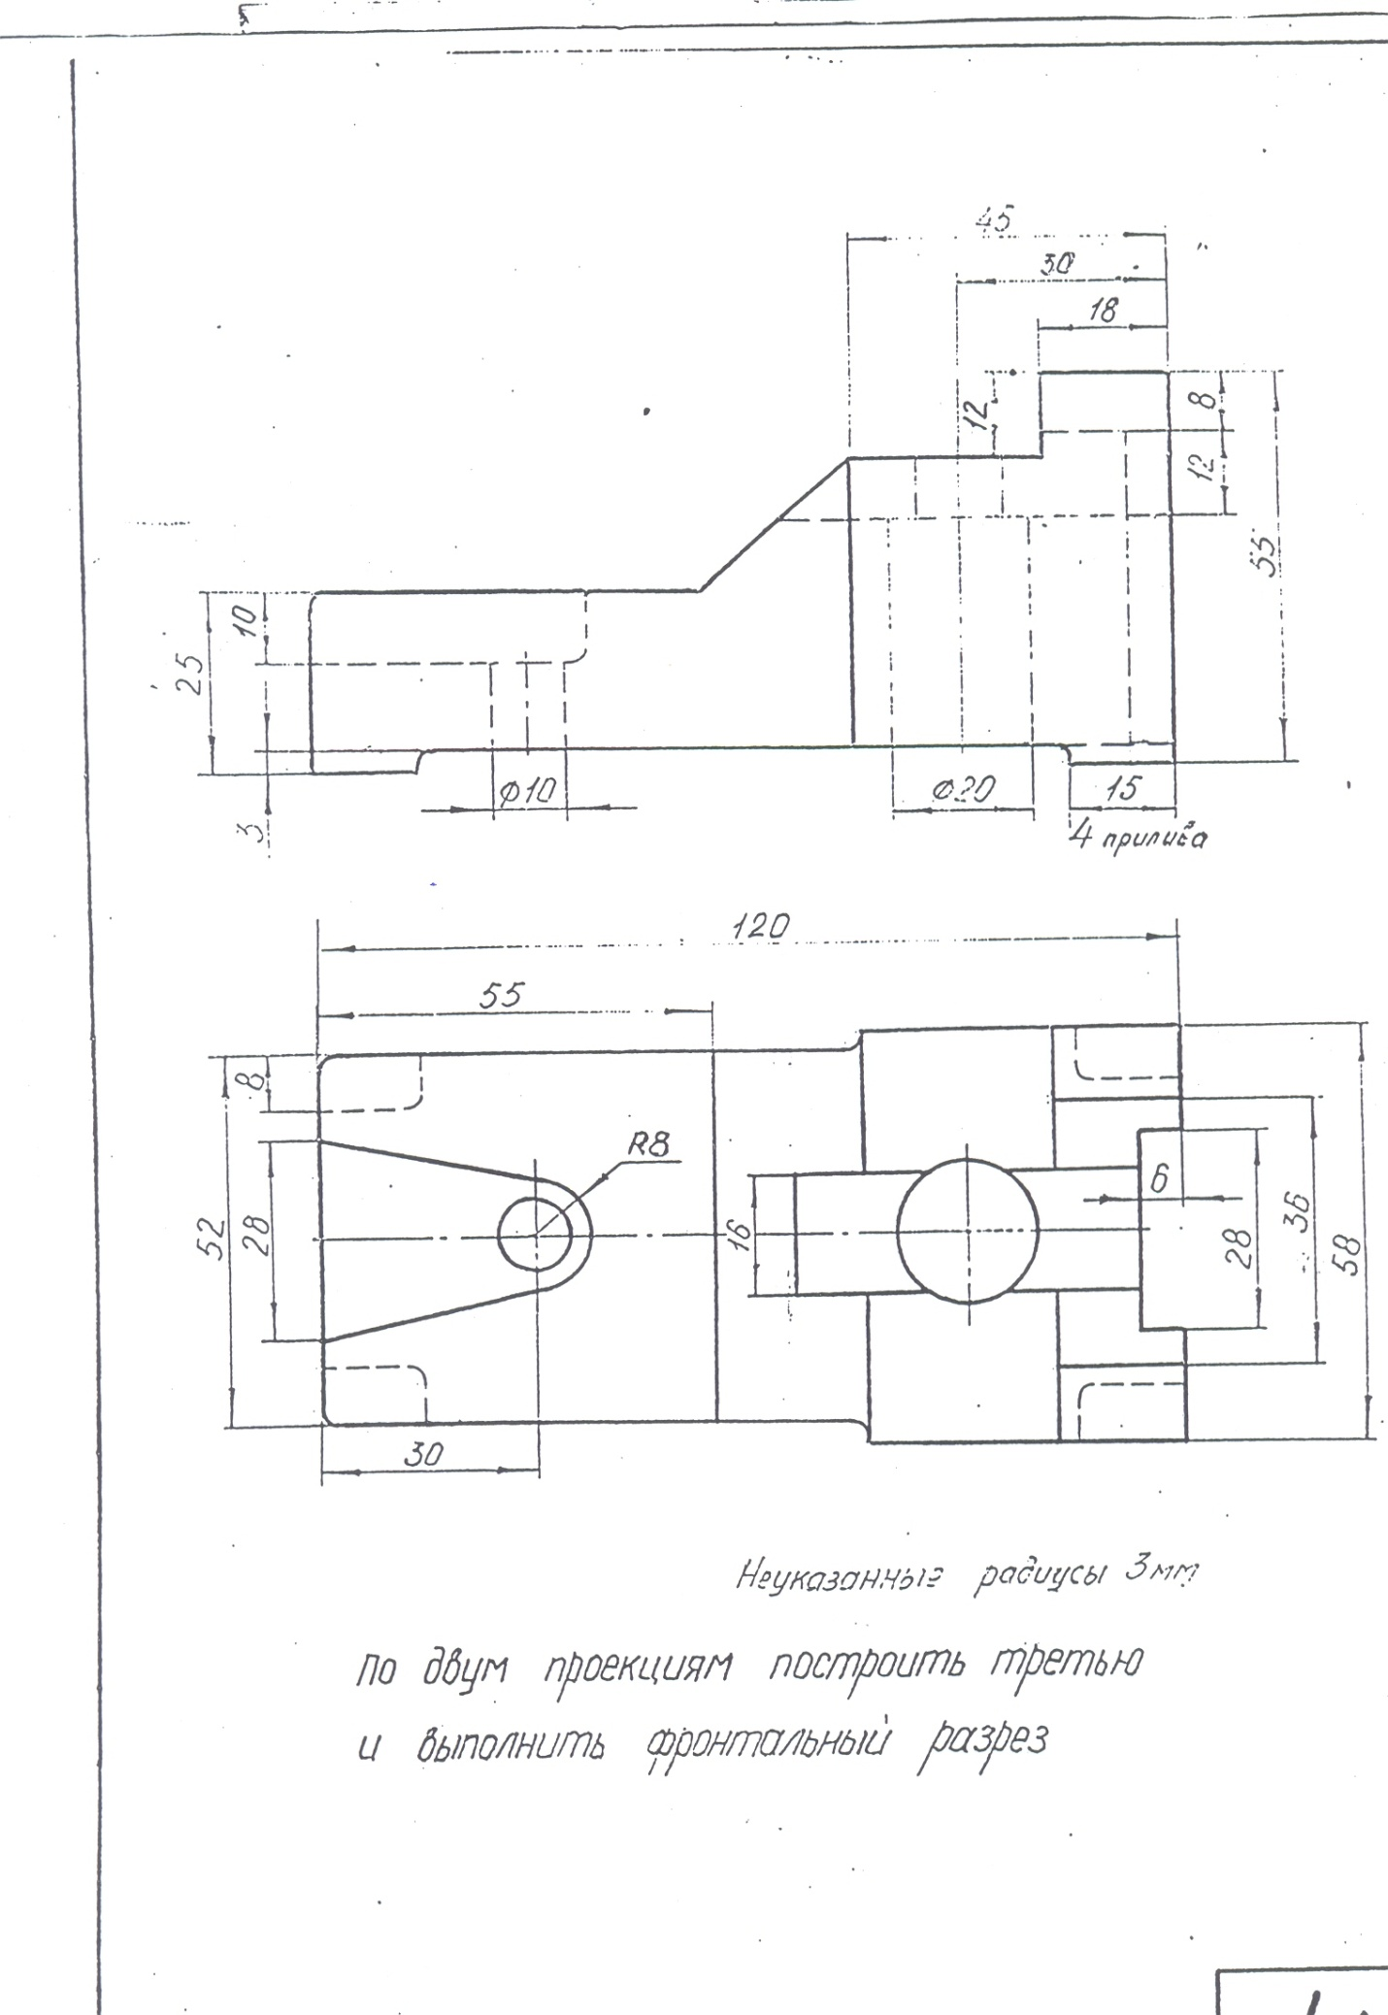

Машиностроительное черчение
Модуль №2
Дочертить резьбу на указанной поверхности

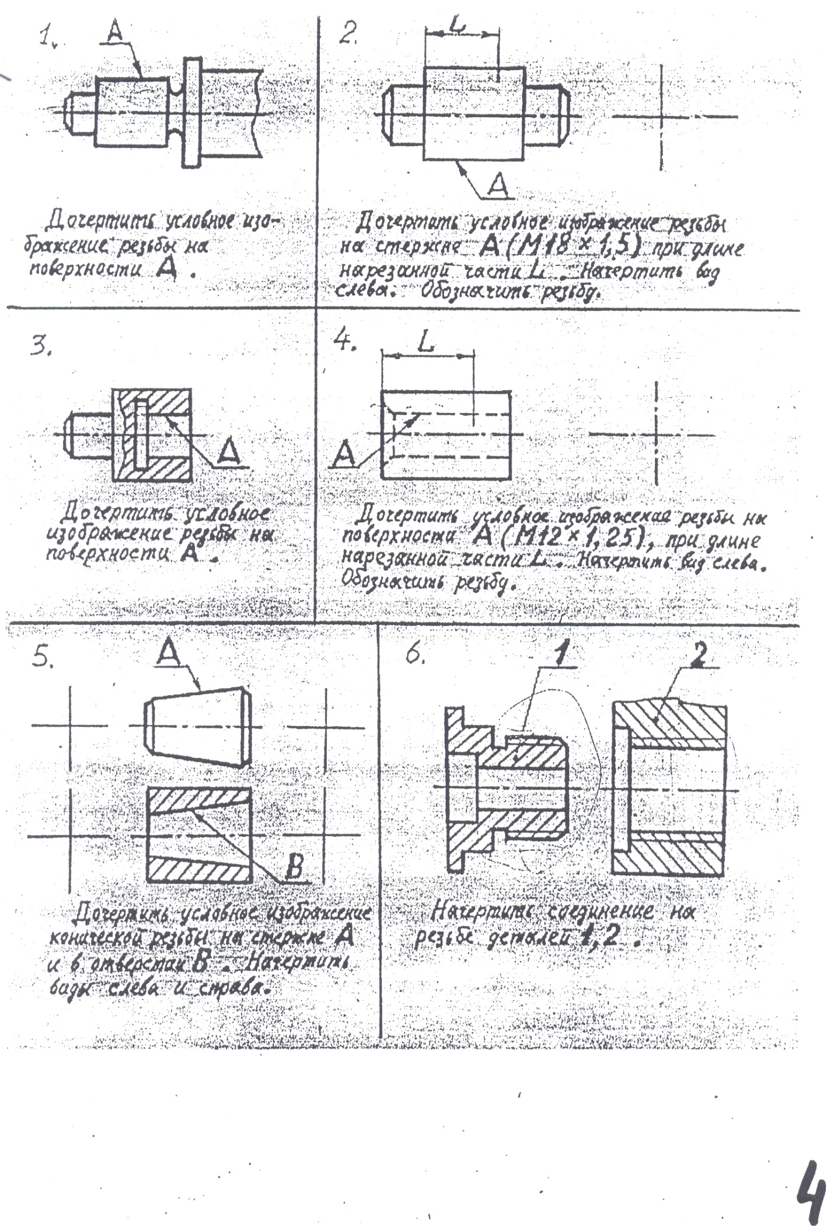

Второй семестр

Модуль №1
Задание: Построение эскиза детали с натуры
Модуль №2
Задание: Построение эскиза детали по чертежу общего вида
Вопросы для зачета
- Оформление чертежа. Масштаб, формат, линия чертежа, шрифт.
- Сопряжения. Виды. Построение трех видов по наглядному изображению.
- Простые разрезы. Построение третьего вида и выполнение горизонтального, фронтального и профильного разрезов. Совмещение вида с разрезом.
- Сложные разрезы: ступенчатый и ломаный разрезы
- Аксонометрия детали с вырезом одной четверти.
- Разъемные соединения.
- Резьбы. Изображение и обозначение резьбы.
- Резьбовые соединения.
- Неразъемные соединения: соединение сваркой, соединение пайкой и склеиванием.
- Выполнение эскиза детали «Вал», особенности выполнения и нанесения размеров на деталь типа «вал»
- Умение выполнять эскиза детали «Корпус». Особенности простановки размеров литой детали.
- Сборочный чертеж.
- Спецификация.
- Чтение чертежа.
- Правила выполнения эскизов по чертежу общего вида.
- Умение выполнять эскиз с чертежа общего вида.

Перечень вопросов к экзамену

- Форматы, их обозначения, размеры.
- Масштабы. Определение. Обозначение чертежа.
- Линии (типы линии, толщина, назначение).
- Выносные элементы: применение, обозначение.
- Сечения. Определение, классификация. Обозначение на чертеже. Примеры.
- Условности и упрощения применяемые на чертежах. Примеры.
- Разрезы. Определение, классификация, обозначение на чертеже. Примеры.
- Виды. Определение, классификация, расположение на чертеже, обозначение.
- Правила простановки угловых и линейных размеров на чертеже.
- Аксонометрические проекции. Классификация. Расположение осей, коэффициенты искажения. Примеры.
- Спецификация. ГОСТ 2.108-68 определение. Разделы спецификации, порядок заполнения. Основная надпись спецификации.
- Графическое обозначение на чертеже металлов и неметаллических материалов. Угол и шаг штриховки. Изображение узких сечений.
- Прямоугольные аксонометрические проекции. Проекции окружностей в аксонометрии.
- Графическое изображение и условности обозначения резьбы на чертежах (вал, отверстие, цилиндр, конус). Изображение нестандартных резьбы. Примеры.
- Рабочий чертеж. Оформление и содержание чертежа.
- Простановка позиций. Упрощения, применяемые на сборочном чертеже.
- Ломаные и ступенчатые разрезы. Применение, обозначение, особенности выполнения.
- Простановка на чертеже размеров фасок, однотипных, многочисленных элементов.
- Простановка на чертеже размеров отверстий (сквозных, ступенчатых, глухих)
- Стандартные и нестандартные резьбы. Параметры резьбы, условное обозначение на чертеже.
- Сварные соединения. Графическое и условное обозначение на чертеже.
- Способы простановки размеров на чертеже.
- Особенности заполнения и простановки размеров на литых деталях.
- Сборочный чертеж. Определение. Содержание. Порядок разработки. Размеры, простановка позиций. Упрощения, применяемые на сборочном чертеже.
- Графическое изображение и условное обозначение шпоночных соединений.
- Основная надпись. Расположение на чертеже, заполнение. Рамка чертежа.
- Графическое изображение и условное обозначение болтов, гаек, шпилек.
- Изображение резьбовых соединений. Примеры.
- Обозначение на чертеже паяных и клеенных соединений.

Тестовые задания по дисциплине
Проекционное черчение
Тестовое задание №1
Тестовое задание №2
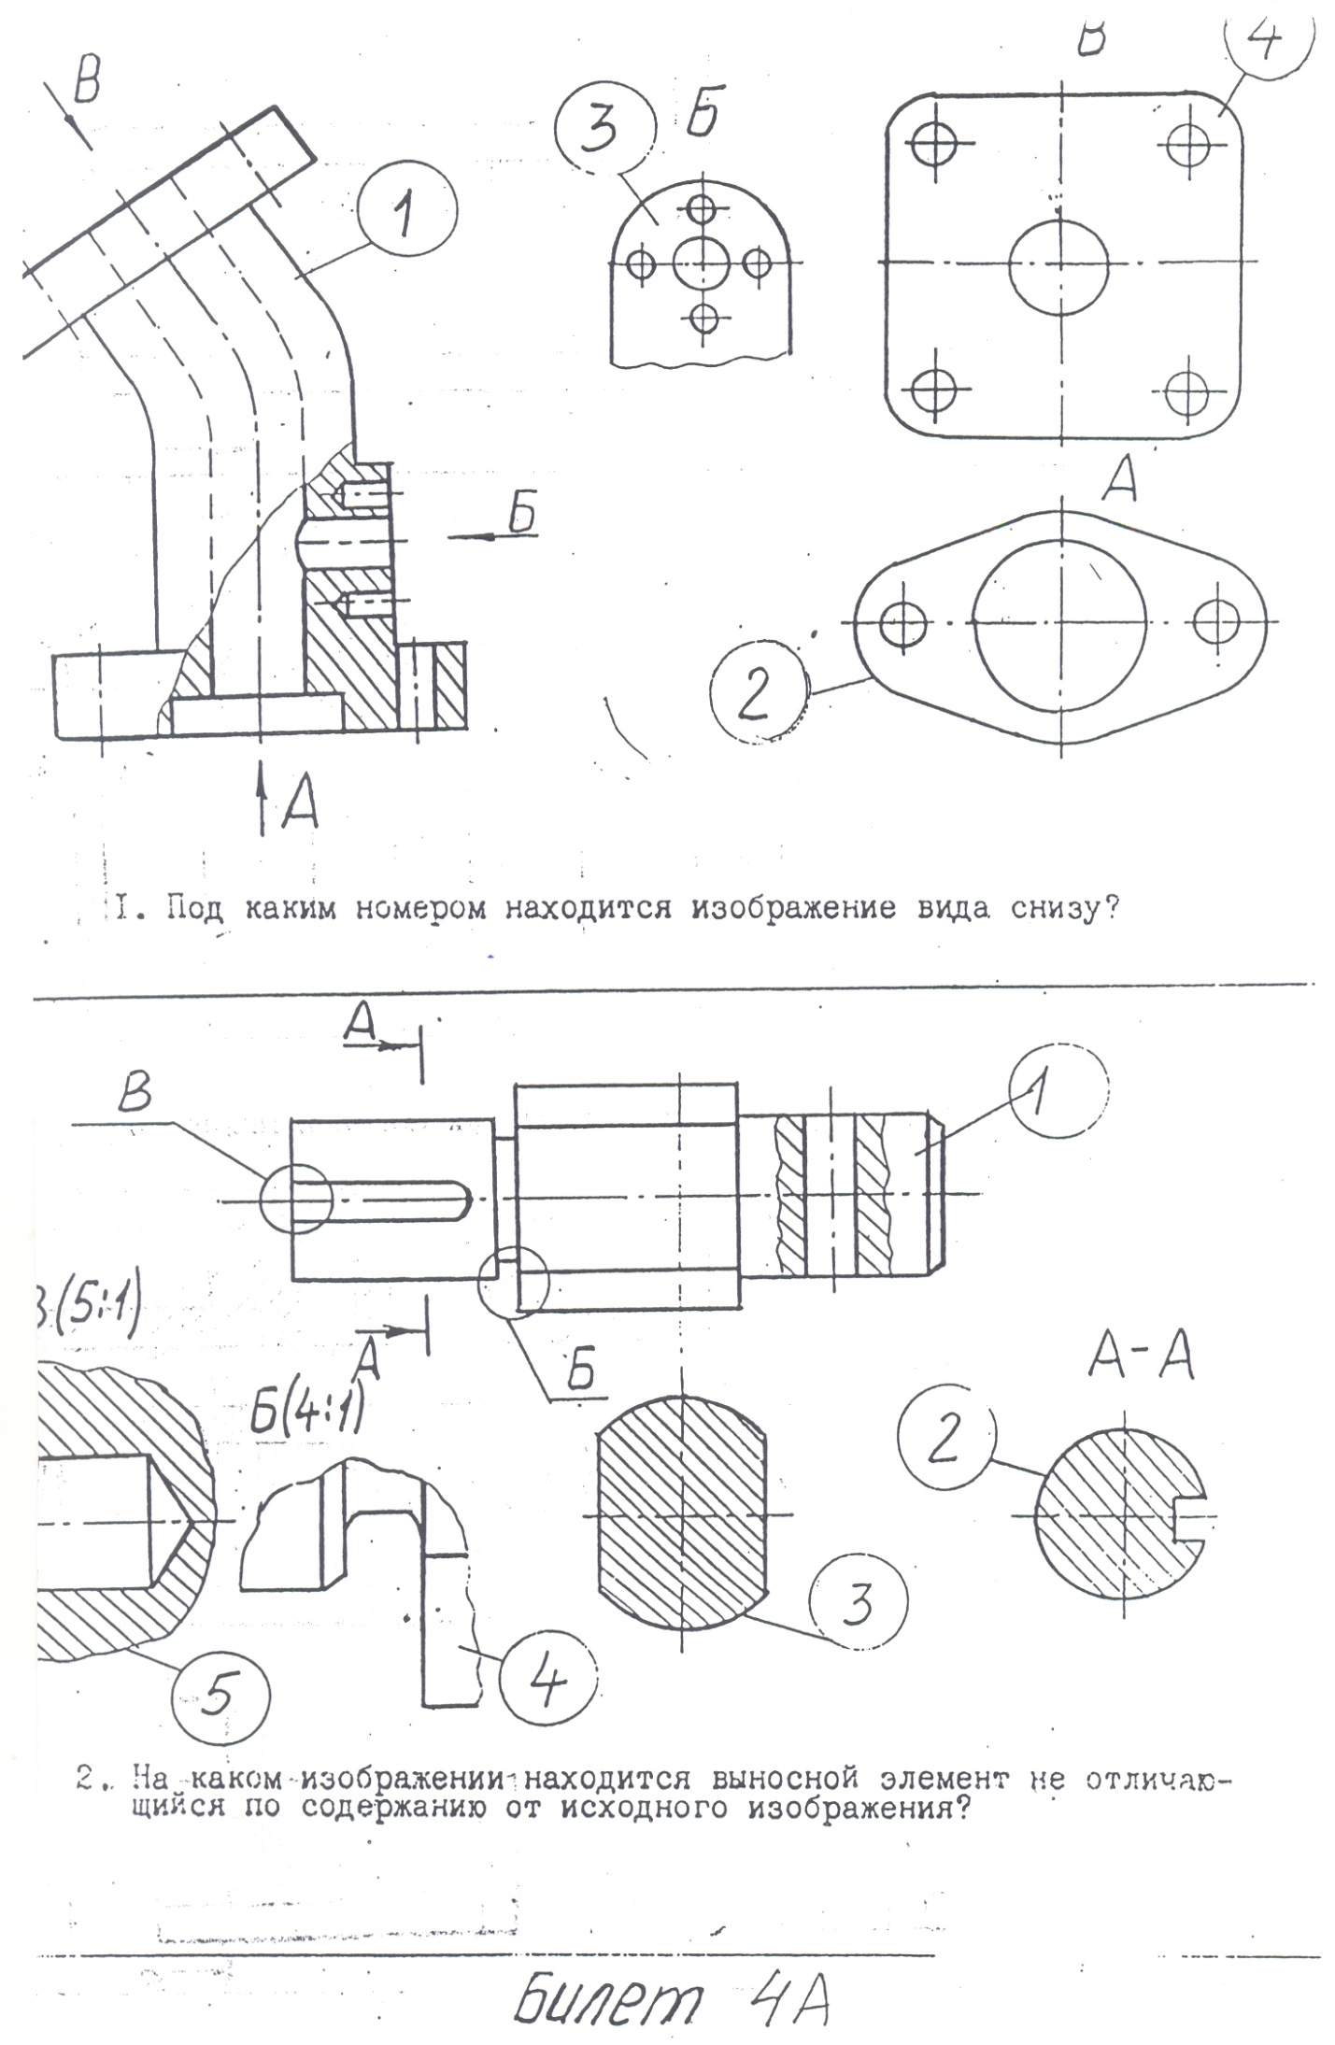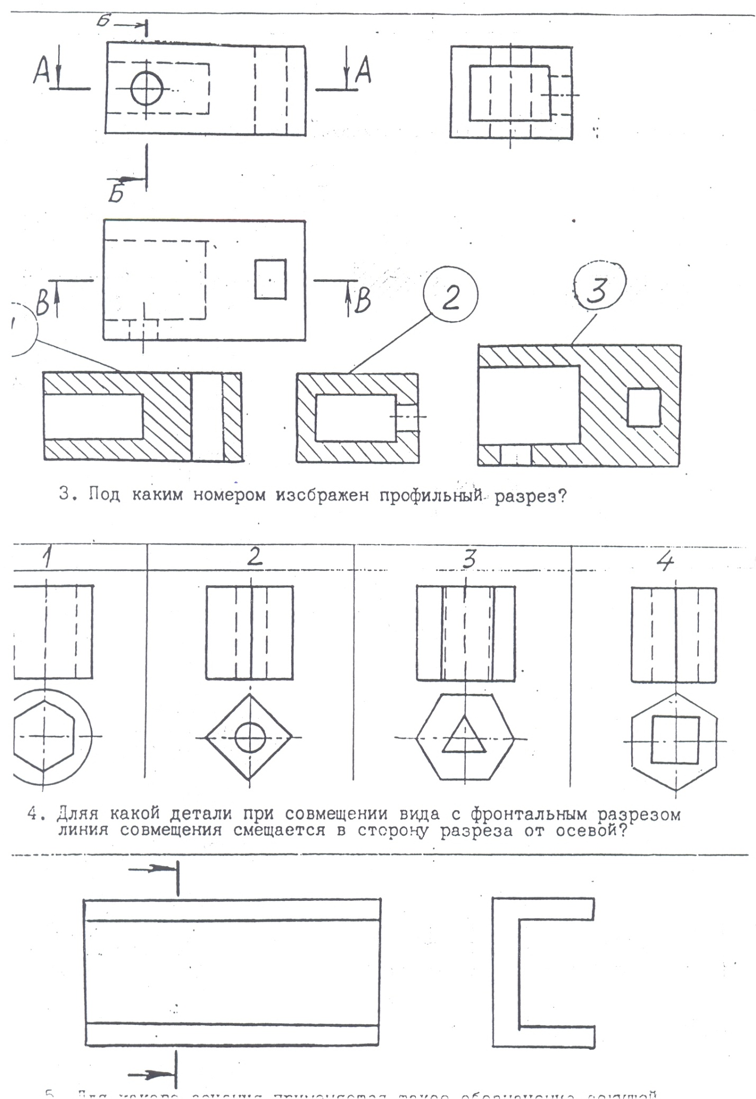

Машиностроительное черчение
Тестовое задание №3

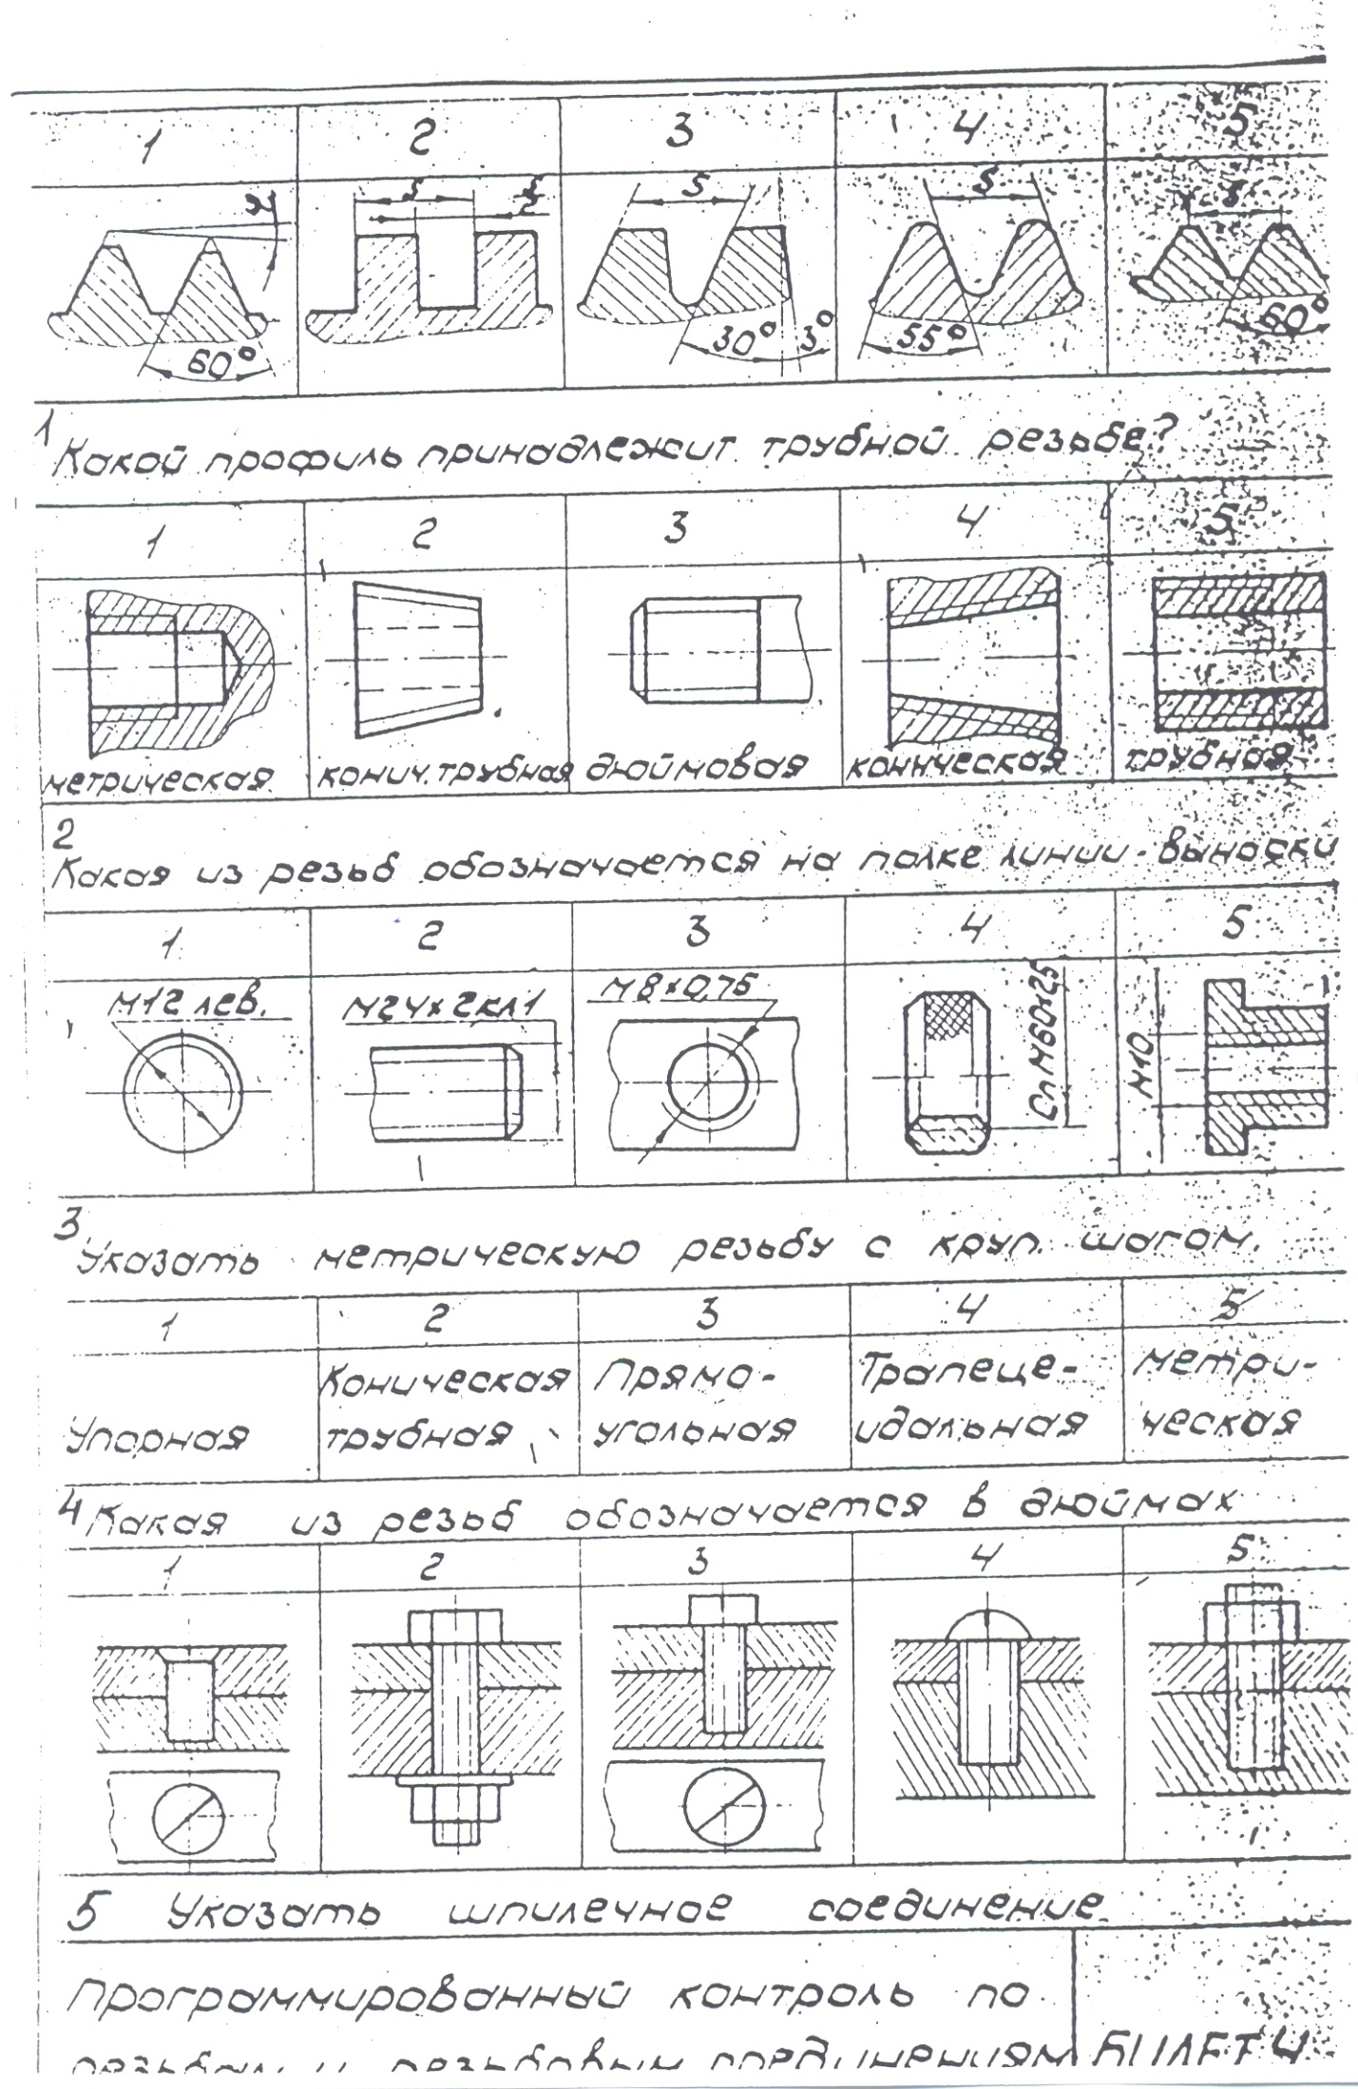

14. Образовательные технологии

В рамках учебного курса предусмотрено
1.Чтение лекций, 50% которых проводятся с применением мультимедийных технологий. Ресурс мультемидийного сопровождения лекций по дисциплине «Начертательная геометрия» расположен в свободном доступе сети интернет по адресу: http://tfi.sstu.ru
2.Проведение практических занятий.
3. Выполнение расчетно- графической работы.
4. Проведение коллоквиумов после изучения каждого модуля дисциплины.
5. Самостоятельная работа студентов.
В процессе обучения студент выполняет
Интерактивные занятия проводятся в форме преподаватель - студент и заключается в следующем: после выполнения определенного задания студенты меняются работами и осуществляют проверку с выставлением оценки, студент осуществляет нормоконтроль работы, заведомо выполненной с ошибками, в которой студент должен найти определенное количество ошибок.

15. ПЕРЕЧЕНЬ УЧЕБНО-МЕТОДИЧЕСКОГО ОБЕСПЕЧЕНИЯ ДЛЯ ОБУЧАЮЩИХСЯ ПО ДИСЦИПЛИНЕ
15.1 Основная литература.
- Свиридова Т.А. Инженерная графика. Основы машиностроительного черчения. Часть IV [Электронный ресурс] / Свиридова Т.А. - Москва : УМЦ ЖДТ, 2006. - . - ISBN 5-89035-363-2 : Б. ц.
Инженерная графика. Основы машиностроительного черчения. Часть IV: Учебное иллюстрированное пособие. - М.: Маршрут, 2006. - 57 с.
Режим доступа: http://www.studentlibrary.ru/book/ISBN5890353632.html
- Чекмарев А.А. Инженерная графика [Электронный ресурс] / Чекмарев А.А. - Москва : АБРИС, 2012. - . - ISBN 978-5-4372-0081-0 : Б. ц.
Режим доступа http://www.studentlibrary.ru/book/ISBN9785437200810.html
- Георгиевский О.В. Инженерная графика [Электронный ресурс] / Георгиевский О.В. - Москва : АСВ, 2012. - . - ISBN 978-5-93093-9064 : Б. ц.
Георгиевский О.В. Инженерная графика. Учебник для вузов. - М.: Издательство АСВ, 2012. - 280 с., ил.
Режим доступа: http://www.studentlibrary.ru/book/ISBN9785930939064.html
- Государственные стандарты ЕСКД
  - Дополнительная литература.
- Фетисов В.А. Основы инженерной графики./ В.А. Фетисов. Издательство: "Феникс" 2004 ISBN: 5-222-05263-Х
Экземпляры всего:90

  - Методические указания
- Морозова Т.П. Изображения./ Т.П. Морозова, И.А. Челышева. Методические указания к выполнению практических работ по курсам «Начертательная геометрия» и «Инженерная графика». Саратов, Сарат. гос. техн. ун-т, 2014. 13 с.
Экземпляры всего:50
- Пономарева Г.П. Простые разрезы / Пономарева Г.П., Надеждин В.И. Методические указания к выполнению практических работ по курсам «Начертательная геометрия» и «Инженерная графика». Саратов, Сарат. гос. техн. ун-т, 2015. 16 с.
Экземпляры всего: 25
- Морозова Т.П. Резьбы. Резьбовые соединения/ Морозова Т.П., Пономарева Г.П., Челышева И.А. Методические указания к выполнению практических работ по курсу «Инженерная графика». – Энгельс: Изд-во ЭТИ (филиал) СГТУ имени Гагарина Ю.А., 2014. – 32 с.
Экземпляры всего: 50
- Морозова Т.П. Крепежные изделия и соединения/ Морозова Т.П., Челышева И.А. Методические указания к выполнению практических работ по курсу «Инженерная графика». – Энгельс: Изд-во ЭТИ (филиал) СГТУ имени Гагарина Ю.А., 2014. – 24 с.
Экземпляры всего: 30
- Морозова Т.П. Сечения/ Морозова Т.П., Челышева И.А. Методические указания к выполнению практических работ по курсу «Инженерная графика». – Энгельс: Изд-во ЭТИ (филиал) СГТУ имени Гагарина Ю.А., 2014. – 16 с.
Экземпляры всего: 30
- Пономарева Г.П. Правила выполнения эскизов деталей с поверхностями вращения. / Г.П. Пономарева, Н.А. Николаева., 2015. – 24с.
Экземпляры всего: 30

15.3. Программное обеспечение и Интернет-ресурсы
Институт имеет систему автоматизированного проектирования КОМПАС- график, операционные системы Windows, стандартные офисные программы, электронные версии учебников, пособий, методических разработок, указаний и рекомендаций по всем видам учебной работы, предусмотренных рабочей программой, находящийся в свободном доступе для студентов, обучающихся в ВУЗе.

16. Материально-техническое обеспечение

Для успешного освоения дисциплин имеется:
лекционная аудитория (№ 442), площадью 72м², имеющая 48 посадочных мест и оснащенная, плакатами, наглядными пособиями и макетами, чертежными инструментами, грифельной доской, доской для фломастера, оборудованием для IT-технологий;
аудитория для практических занятий (№ 441), площадью 54 м², имеющая 34 посадочных места и оснащенная, плакатами, наглядными пособиями и макетами, чертежными инструментами, грифельной доской, доской для фломастера;
вспомогательная аудитория (лаборантская, № 440), где хранятся контрольные и тестовые задания, задания для еженедельного выполнения (узлы и детали), вспомогательные инструменты и приспособления (штангенциркули, микрометры, резьбомеры, отвертки, гаечные ключи), учебная и справочная литература, сборники ГОСТов, компьютер с принтером и сканером;
аудитория для проведения практических занятий по машинной графике, оснащенная 12-тью компьютерами с установленными графическими программами «КОМПАС-ГРАФИК».

Программу разработал Пономарева Г.П.

17. Дополнения и изменения в рабочей программе

Рабочая программа пересмотрена на заседании кафедры
«____»______ 201 года, протокол № _________
Зав. кафедрой _______________/_Насад Т.Г./
Внесенные изменения утверждены на заседании
УМКС/УМКН
«_____»_________ 201 __ года, протокол № ____
Председатель УМКН ________ / Ольшанская Л.Н. /

